|  |  |  |  |
| --- | --- | --- | --- |
| **SRS** | | | |
| מערכת | | Taxi emergency button | |
| תת- מערכת | |  | |
| גירסה | | 01 | |

|  |  |
| --- | --- |
| ענבר אללוף |  |
| יניב לוי |  |
| מיכאל מילר |  |
| יבגני איסייב |  |

1. **תיאור כללי:**
   1. **רקע – הצגת הבעיה**

כיום ישנם אלפי נהגי מוניות במדינת ישראל ובעולם.  
תפקיד נהגי המוניות הוא להעלות נוסעים לא מוכרים לרכבם ולהסיע אותם לכתובת המתבקשת עלי ידי הנוסע.   
נהג המונית נמצא בעמדה מסוכנת כאשר כל נוסע אשר נכנס לרכבם, יכול להוות איום ממשי על הנהג, ולנהג אין שום דרך להזעיק עזרה.

* 1. **מטרת הפרויקט**

יצירת אפליקציה טלפונית נסתרת אשר שולחת חיווי של המיקום העצמי של הטלפון, לתחנות המשטרה.

* 1. **תיאור המערכת**
* פיתוח יישום לטובת שימוש בטלפונים חכמים ב **android studio**, אשר ממנה נהג המונית ילחץ על לחצן המצוקה וישלח אות חירום.
* פיתוח תוכנה בעזרת **eclipse\intelliJ** אשר תכיל בתוכה רכיב גאוגרפי **QGIS**.

**- כל משתמש מאופיין על ידי מספר טלפון, שם, פרטי הרכב, כתובת מייל, קוד כניסה –**

1. **בעלי עניין:**
   1. **ישירם:**

* נהגי מוניות אשר מרגישים מאוימים או בסכנת חיים.
* מוקד משטרה אשר מגיב לחיווי מצוקה ושולח כוחות לנהג המאוים.
  1. **עקיפים:**
* משפחת נהג המונית אשר מעוניינת שיחזור בשלום.
* חנות אפליקציות תעודד הורדה ורכישה של המוצר.
* תחנת מוניות תעודד שימוש באפליקציה בשביל לדאוג לשלום העובדים.

1. **דרישות:**
   1. **דרישות פונקציונליות:**

**אפליקציה (בשימוש נהג המונית):**

* בשימוש ראשוני באפליקציה, על נהג המונית ליצור משתמש חדש הכולל את הנתונים הבאים: מס' נהג, מספר רישוי, דגם הרכב.
* המערכת תציג מסך התחברות ותדרוש הזנת סיסמא שתינתן לעובד ע"י המעסיק שלו.
* במסך הראשי של המערכת יוצג לחצן מצוקה, כאשר לחיצה עליו תשלח למוקד המשטרה את המיקום הנוכחי של נהג המונית ואת נתיב נסיעתו.
* המערכת תאפשר לנהג לבטל קריאה ע"י לחצן ייעודי.
* המערכת תאפשר הצגת היסטוריית קריאות שבוצעו ע"י הנהג.
* בעת אישור שליחת הקריאה תתקבל הודעה פקטיבית לנייד ובנוסף ישמע צליל.

**תוכנה (בשימוש מוקד המשטרה):**

* המערכת תציג מסך התחברות ותדרוש הזנת סיסמא כללית ייעודית למוקד המשטרה.
* המערכת תציג מפה, וברגע קבלת קריאה יוצג מיקומה במפה ע"י עיגול בצבע רנדומלי, כאשר לחיצה על העיגול תציג את פרטי הנהג והרכב.
* המערכת תתעד את מסלול הנסיעה של הנהג בזמן אמת, מרגע הלחיצה על לחצן המצוקה.
* בסיום הטיפול בקריאה, המוקדן יסגור אותה, והודעה תישלח על כך לנהג המונית ("הקריאה טופלה בהצלחה").
  1. **דרישות לא – פונקציונאליות:**

**אפליקציה + מערכת:**

* האפליקציה והמערכת יהיו זמינות 24/7, בעמדת stand-alone שבתחנת המשטרה וכמו כן בטלפון הנייד של נהג המונית.
* האפליקציה והתוכנה יפותחו בשפת תכנות Java.
* האפליקציה והמערכת יבנו בצורה נוחה וידידותית למשתמש.
* המערכות יהיו מחוברות לאותו השרת.
* ביטחון מידע- המידע על נהגי המוניות והפרטים האישיים שלהם יהיו זמינים אך ורק לתחנות המשטרה.
* המידע יאוחסן על ידי בסיס נתונים (יבחר בהמשך).

**אפליקציה:**

* האפליקציה תבקש מהמשתמש הרשאה לשימוש במיקום שלו.
* האפליקציה תהיה זמינה עבור מכשירי Android בלבד.
* רגולציה- במדינת ישראל על פי התקן כלל מספרי הרישוי של מוניות מסתיימים בספרת 25 (XX-XXX-25), בעת יצירת משתמש חדש על ידי נהג מונית יתבצע
* אימות שאכן מספר הרישוי עומד בתקן.

**תוכנה:**

* רגולציה - המערכת תעמוד תחת פיקוח של חברת עורכי דין שיוודאו שלא נעשה שימוש לרעה בנתונים אישיים של הנהגים וכמו כן שלא יעשה מעקב שלא לצורך אחר נהגי המוניות.
* המערכת תהיה מקושרת לתצוגה גיאוגרפית (QGIS).

1. **תכנון בסיסי נתונים:**
   1. **טבלת נהגי מוניות:** תכיל את פרטי נהגי המוניות.

שם הטבלה:TaxiDrivers.  
הטבלה תהיה מורכבת מהעמודות הנ"ל:

* שם מלא.
* ת.ז.
* מספר טלפון נייד.
* כתובת אימייל.
* קוד כניסה לאפליקציה.
* מספר רישוי.
  1. **טבלת מוקדי משטרה:** תכיל את פרטי מוקדי המשטרה.  
     שם הטבלה: PoliceCallCenter.

הטבלה תהיה מורכבת מהעמודות הנ"ל:

* מספר מזהה של מוקד המשטרה.
* סיסמת כניסה.
  1. **טבלת רכבים:** תכיל את פרטי הרכבים.  
     שם הטבלה:Cars

הטבלה תהיה מורכבת מהעמודות הנ"ל:

* מספר רישוי
* חברת ייצור
* דגם
* שנה
* צבע
  1. **טבלת קריאות חדשות:** תכיל את פרטי הקריאות.   
     שם הטבלה:NewALert.

בטבלה זו יש לשמור את הנתונים הבאים:

* מספר קריאה.
* ת.ז של הנהג.
* נתיב הנסיעה של הנהג (רשימת נ"צ).
* מספר מזהה של מוקד המשטרה.

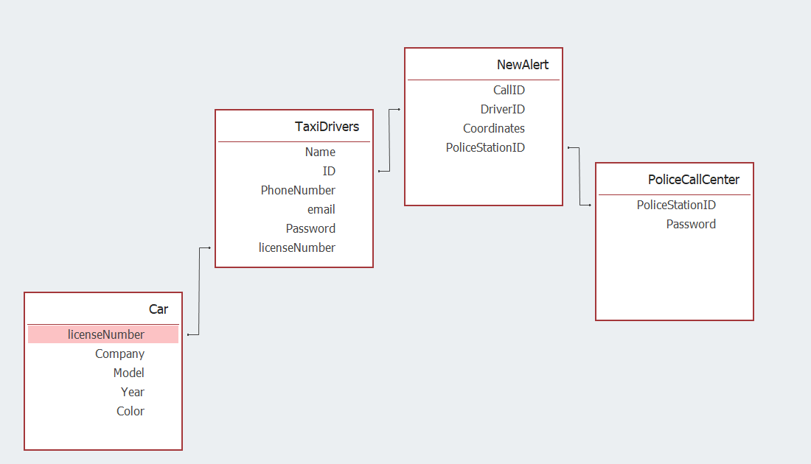

1. **תרשים תפעול המערכת:  
     
   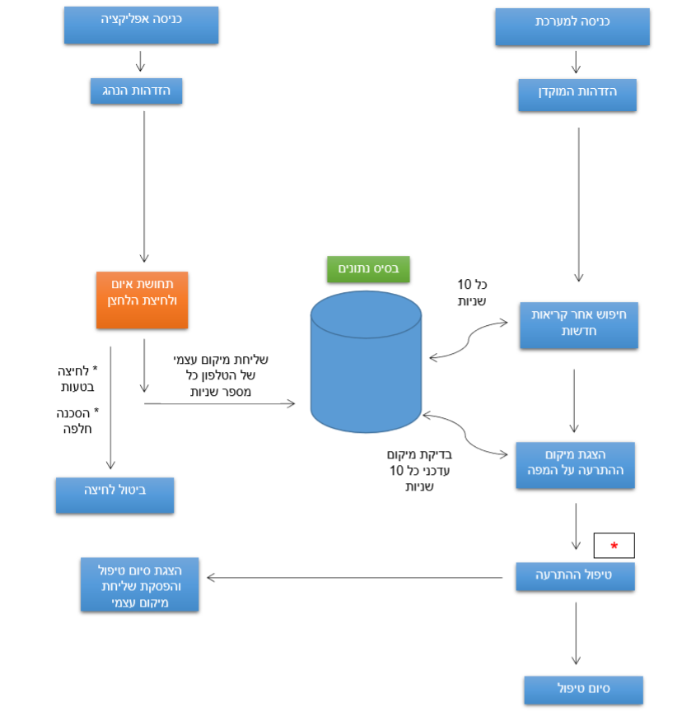**

1. **תרשים טיפול בקריאות:  
   